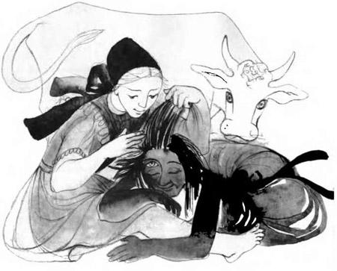Жили-были отец и мать и была у них дочка. Не успела дочка вырасти, как у нее умерла мать. Вот однажды пошла девочка к своей крестной прясть пряжу, а та принялась ее уговаривать, чтобы попросила она отца, взять ее в жены.«А потом, — обещала ей крестная, — ноги я тебе буду мыть в молоке, а голову в пиве».Отец взял крестную в жены и в первый день она умыла своей падчерице ноги в молоке, а голову в пиве. Но уже на второй день она забыла свое обещание и невзлюбила падчерицу.В скором времени родились у мачехи три дочери, первая — одноглазая, вторая — двуглазая, а третья — трехглазая. С тех пор пришлось падчерице самой пасти коров, а мачеха давала ей с собой на целый день кусок хлеба да сыр с перцем. Только все равно щечки ее алели куда больше, чем у всех трех сестер вместе.Мачехе очень хотелось узнать, отчего это ее падчерица так хорошеет. Вот и послала она однажды вместе с ней на пастбище свою одноглазую дочь, чтобы та выследила, отчего у падчерицы так щечки алеют. Выгнали они коров, а Одноглазка и говорит:«Садись-ка, заплети мне волосы».Падчерица принялась ее причесывать да потихоньку приговаривать:«Спи, глазок, спи».Одноглазка уснула. Тут пришла корова-пеструха и дала падчерице из одного рога поесть, а из другого — попить. Вечером пригнали они коров домой, а мачеха начала свою дочку выспрашивать, как мол и что, только та ничего не видела.На следующий день погнала коров пасти вместе с падчерицей вторая дочь. Пришли они на луг, а она и говорит: «Причеши мне волосы».Падчерица принялась ее причесывать да потихоньку приговаривать:«Спи, глазок, спи, другой!»Дочка уснула. А корова-пеструха из одного рога накормила падчерицу, из другого напоила. Вот наступил вечер, падчерица и говорит:«Вставай, сестрица, пора коров домой гнать».Мачеха выспрашивала свою дочь, только та тоже ничего не знала, ничего не видела.На третий день погнала коров вместе с падчерицей третья дочь, а как пришли на луг, сказала:«Садись-ка, сестрица, причеши мне волосы».Падчерица принялась ее причесывать да приговаривать:«Спи, глазок, спи, другой».А про третий глаз и забыла. Тут подошла корова-пеструха из одного рога накормила падчерицу, из другого — напоила. Оба глаза спали, а третий все видел.Вечером падчерица и говорит:«Вставай, сестрица, пора коров домой гнать».Дома мачеха стала дочь расспрашивать:«Говори, что видела?»Та ей и рассказала:«Как уснули мои два глаза, подошла корова-пеструха и из одного рога накормила ее, а из другого напоила. Третий мой глаз все видел».Мачеха разгневалась и решила корову-пеструху откормить, а потом зарезать. С той поры падчерице запретили выходить из дома, ела она хлеб да сыр с перцем. Каждый вечер приходила она поплакать возле коровы-пеструхи. Вот однажды корова ей и говорит:«Сегодня меня зарежут. Выпроси у мачехи мои внутренности, скажи, что ты их вычистишь. А как найдешь в них камешек, зарой его в землю под окно».Падчерица сделала все, как корова наказала. А из камешка выросла стеклянная липа с серебряным звоном. Под липой пес лаял и родник журчал. Мачеха приказала ей в том роднике белье стирать, пока она руки в кровь не стерла.Проезжал как-то мимо благородный человек, увидел он падчерицу и захотел на ней жениться, хоть и была она совсем бедная. Но мачеха не позволила. Приехал он тогда еще через неделю и снова стал просить ее в жены. На этот раз мачеха разрешила, только приказала своим дочерям:«Возьмите цепь и крепко свяжите липу!»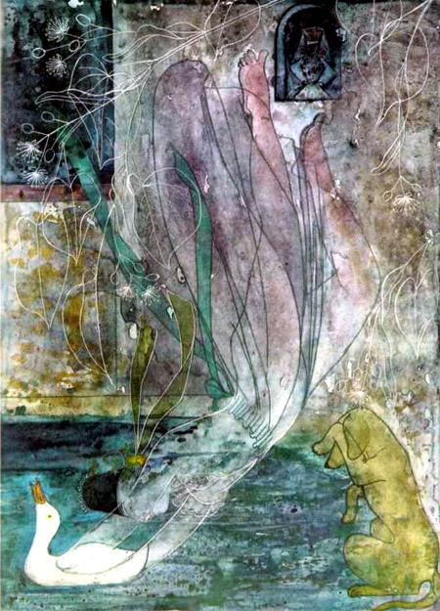Падчерица села в карету и уехала с господином. А липа разорвала цепь и вскочила на карету. Пес бежал за каретой и лаял.Через год у молодой госпожи родился сын. Как услышала об этом мачеха, пришла к ней в гости и взяла с собой двуглазую дочку.«Здорова ли ты, доченька?» — спросила она падчерицу.«Спасибо, матушка, я здорова». — ответила молодая госпожа.«Глянь-ка, доченька, как у вас в озере рыбки играют».Молодая госпожа выглянула из окна, мачеха ее и толкнула. Она упала из окна в озеро. Но не утонула, а превратилась в уточку, что печально плавала по воде.Мачеха положила свою двуглазую дочь в постель и вернулась к себе домой. Пришел молодой господин и увидел в постеле безобразную дочку. Испугался он и спрашивает:«Что с тобой случилось, отчего ты такая страшная стала? Может быть ты больна?»«Ах, очень, очень я больна». — сказала двуглазая дочка и молрдой господин принялся ее жалеть.В полночь прилетела в комнату уточка, превратилась в молодую госпожу, начала купать своего сыночка и плакать. Потом перепеленала его, поцеловала и запричитала:«Моя липа не звенит, мой пес не лает. Только мой сыночек все плачет да плачет! Еще две ночи приду, а потом уйду навсегда».Превратилась она в уточку и улетела на озеро.На вторую ночь прилетела снова уточка в комнату, превратилась в молодую госпожу, налила воду в ванночку, стала купать сына. А потом запеленала его, поцеловала в губы и запричитала:«Моя липа не звенит, мой пес не лает. Только мой сыночек все плачет да плачет! Еще одну ночь приду, а потом не вернусь больше».Молодой господин сидел случайно за занавеской и все видел, все слышал.На третью ночь прилетела уточка снова, купала своего сыночка, а когда запеленала его, принялась плакать и причитать:«Моя липа не звенит, мой пес не лает. Только мой сыночек все плачет да плачет! Не приду я сюда никогда, не вернусь больше!»Молодой господин сидел за занавеской, как услышал он эти слова, подбежал к ней, обнял, так что не успела она снова в уточку превратиться. Тут и говорит ему молодая госпожа печально:«Тело мое сковывает тоненький поясок. Коли сумеешь его с одного раза разрубить мечом, останусь с тобой, коли не сумеешь, плохо мое дело».Молодой господин выхватил меч, перерубил поясок и увидел перед собой молодую госпожу, да такую красивую, да розовощекую, как раньше. Рассказала она ему, что с ней мачеха сделала.Утром привязали слуги мачеху к дикому коню и пустили по бездорожью. С тех пор никто ее больше не встречал.А липа снова принялась звенеть, пес лаять, а маленький сыночек — улыбаться.

